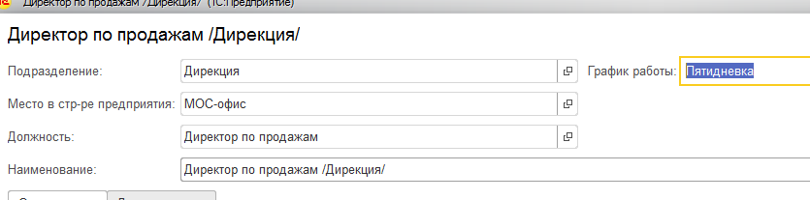

В строке «Место в структуре предприятия» надо было указать МОС-продажи, а я указала МОС-офис.

